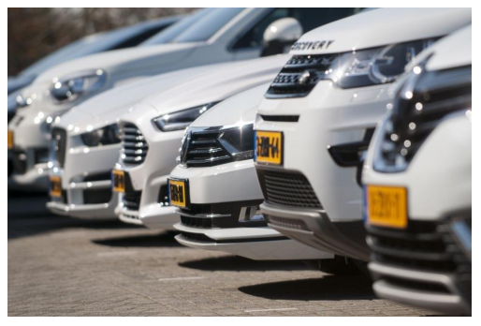

Project Wagenpark

Plan van aanpak door Roman Petrosyan

|  |  |  |  |  |
| --- | --- | --- | --- | --- |
| Gieterij 200 7553 VZ Hengelo |  |  |  | Rmarjanjan01@student.rocvantwente.nl |

Hoofdstukken van het plan van aanpak

|  |  |
| --- | --- |
| **Hoofdstuk** | **Geeft antwoord op de vraag** |
| Voorwoord | Een voorwoord komt voor de tekst waar het om draait en is vaak een persoonlijke noot van de auteur waarin stil wordt gestaan bij de totstandkoming van het, in dit geval, verslag.  Een voorwoord gaat niet in op de eigenlijke inhoud en conclusies van het verslag, een voorwoord is persoonlijk |
| 1 Inleiding | het allereerste gedeelte van de eigenlijke tekst waarin in 1 of 2 alinea’s wordt beschreven waar de rest van de tekst over gaat, een inleiding kan een probleem beschrijven met mogelijke oplossingen, gevolgen en oorzaken |
| 2 Achtergronden | Waar (in welke omgeving) speelt het project zich af? |
| 3 Projectresultaat | Waarom doen we het project?  Welke eisen stellen we aan het projectresultaat?  Wat is globaal het te leveren projectresultaat? |
| 4 Projectactiviteiten | Wat moeten we doen om het projectresultaat te behalen? |
| 5 Tussenresultaten | Wat zijn de tussenresultaten? |
| 6 Kwaliteit | Hoe zorgen we voor de kwaliteit van de (tussen)resultaten en het projectresultaat? |
| 7 Projectorganisatie | Wie doen er mee, hoe werken we samen en wie krijgt welke informatie? |
| 8 Planning | Wanneer gaat wie wat doen? |
| 9 Projectgrenzen | Wat doen we nog net wel en wat niet meer? |
| 10 Risico's | Waardoor kan het project mislukken? |

.

Inhoudsopgave

1. Hoofdstukken van het plan van aanpak 2
2. Inleiding 4
3. Versiebeheer 4
4. Achtergronden 4
5. Projectresultaat 4

Redenen

Eisen

1. Projectactiviteiten 6
2. Tussenresultaten 6
3. Kwaliteit 6
4. Projectorganisatie 6

Projectleden

Samenwerking

Informatie

1. Planning 7
2. Projectgrenzen 9
3. Risico’s 9

Inleiding

Dit plan van aanpak zal gaan over het project: “Yahtzee” dit project is aan ons opgedragen door dhr. Gojani het project word gemaakt in groepen van 2 personen. De bedoeling van het project is om een website te maken waar je een portfolio laat zien van waar je aan hebt gewerkt en wat voor soort technieken je hebt gebruikt en op de website moet een zelf geprogrammeerde spel van Yahtzee speelbaar zijn. De bedoeling van dit project is om meer ervaring te krijgen met het werken in projecten in een team en het werken met verschillende programmeertalen.

Versiebeheer

**Versie 0.1 (15/05/2018):**

* Beginnen aan het plan van aanpak
* Voorblad
* Inhoudsopgave

Achtergronden

Aan het project zal voornamelijk worden gewerkt tijdens de lessen frontend op school. Hier hebben wij 4 uur per week lessen van. Eventueel wordt er ook thuis gewerkt als dat gewenst is.

Projectresultaat

## Redenen

Dit project is aan ons overgedragen door dhr. Gojani, dit project zal worden gerekend als een toets voor de 4e semester.

## Eisen

Project eisen:

* Het project moet af voor 22 juni 2018
* Er mogen geen onderdelen missen van het product

Te leveren resultaat:

* Website met een functionerend Yahtzee spel en portfolio
* Documentatie van de website

Projectactiviteiten

1. Functioneel ontwerp maken
2. Technisch ontwerp maken
3. Het maken van een website
4. Programmeren van het spel op de website
5. Toevoegen van portfolio aan website
6. Presenteren van het project

Tussenresultaten

1. Complete functioneel en technisch ontwerp
2. Een website met een portfolio en Yahtzee spel
3. Complete documentatie van de website
4. Overhandigen resultaat aan opdrachtgever

Kwaliteit

Het kwaliteit van het resultaat wordt gewaarborgd door het tussendoor testen van de functies van het spel. Hiernaast wordt er ook af en toe besproken met de opdrachtgever of alles nog goed op rails loopt.

Projectorganisatie

Projectleden

|  |  |  |
| --- | --- | --- |
| **Naam** | **Afdeling** | **Rol** |
| Roman Petrosyan | Student | Projectlid |
| Theepa Satheeskumar | Student | Projectlid |
| L. Gojani | Docent | Opdrachtgever |

## Samenwerking

Alle projectleden werken aan dit project samen

## Informatie

**Opdrachtgever** verstrekt informatie naar alle andere rollen. De projectleden zorgen voor planning en organizatie.

Planning

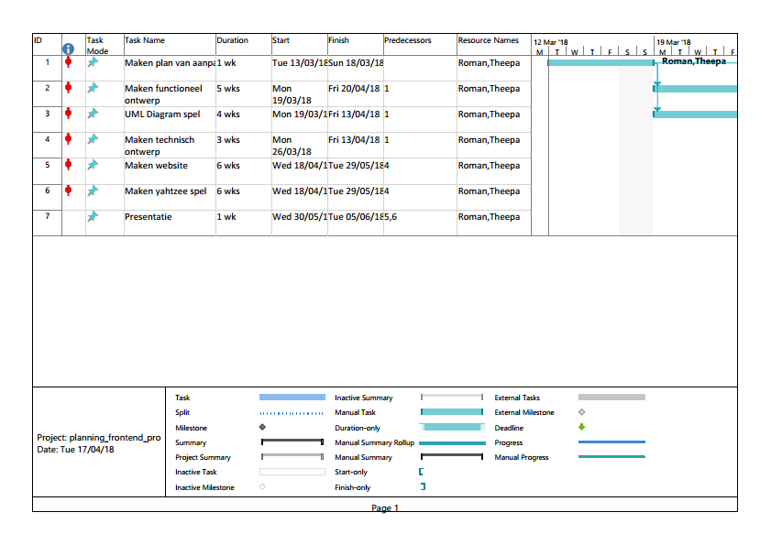

Figure Planning Rechtermuisknop > Gekoppeld PDF Object > Open Koppeling

Projectgrenzen

* Het project kan niet verder gaan na 03/06/18 wanneer de presentaties worden gehouden op 4 juni.

Risico’s

* Als het project niet in de aangegeven tijd af gemaakt kan worden
* Documenten kunnen verloren raken (deze worden online gezet)